Организация питания
учащихся в МОУ СОШ № 53
в 2016 – 2017 учебном году

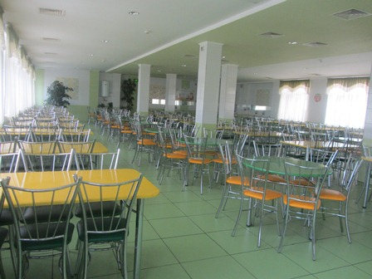 | 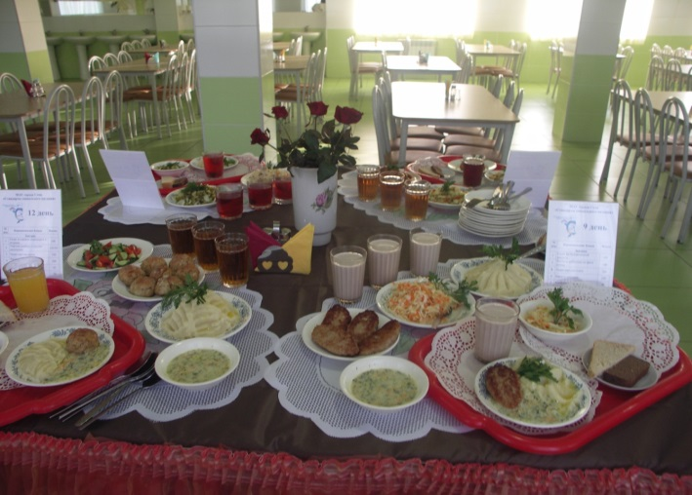
Новая столовая радует ребят | Дегустация блюд  школьных завтраков
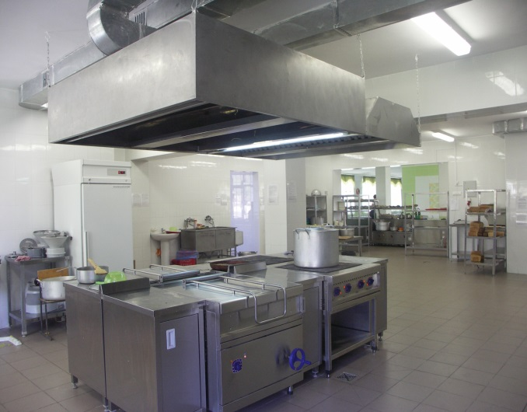 | 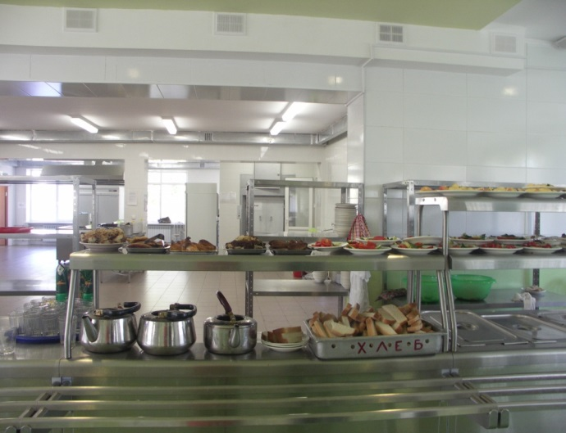
Новое школьное оборудование позволяет быстро и вкусно
подавать завтраки

